AUDIT-1 | EVALUACION DE MVP (SEMANA 7)
ReStock SaaS
Revision funcional del MVP del repositorio Arturocs160/ReStock-SaaS
Objetivo: validar que el MVP carga, se puede usar, completa el flujo principal y presenta evidencias reales del comportamiento observado.
Link evaluado | https://www.restock.website/
Repositorio | Arturocs160/ReStock-SaaS
Equipo evaluador | David Aguilar Rodriguez; Benkis Carbajal Henandez; Cesar Gaspar Pacheco; Samuel Jonathan Trujillo Bolaños
Fecha de revision | 18 de junio de 2026
Alcance: revision de carga, acceso, inventario real, persistencia de cambios y rutas secundarias simuladas.

Resumen ejecutivo
Resultado final: funcional. El flujo principal responde con comportamiento real, la informacion del producto se entiende con facilidad y el inventario persiste. Se observaron modulos secundarios simulados, pero no se detectaron fallas criticas que bloqueen la validacion del MVP.
Criterio binario | Resultado | Evidencia
Funciona | Si | E1-E6
Flujo completo | Si | E1-E6
Se entiende | Si | E1-E3
Bugs criticos | No | E7-E10
Lectura QA: la pantalla de inicio comunica el producto con claridad, el acceso demo funciona y el inventario muestra comportamiento real. La unica brecha relevante es que algunas rutas secundarias siguen funcionando como simulacion.
Recomendacion: convertir las rutas de ventas, vencimientos, compras y configuracion en pantallas operativas o etiquetarlas de manera explicita como demo.

1. Alcance y metodologia de prueba
La validacion se ejecuto como una revision funcional de tipo smoke test, enfocada en carga inicial, autenticacion, operacion del inventario y verificacion visual de rutas secundarias.
Parametro | Detalle
Link evaluado | https://www.restock.website/
Repositorio | Arturocs160/ReStock-SaaS
Credenciales demo | admin@demo.com / Demo123@
Navegador de prueba | Navegador integrado de Codex
Fecha de revision | 18 de junio de 2026
Flujo probado: entrada al sitio, lectura de la propuesta de valor, apertura de login, autenticacion demo, exploracion del dashboard y pruebas de CRUD en inventario.

2. Matriz de pruebas funcionales
Cobertura: se priorizaron los recorridos que un usuario real tocaria primero para confirmar que el MVP no esta solamente decorado.
ID | Escenario | Resultado | Evidencia | Observacion
T1 | Abrir landing page y validar carga inicial | Aprobado | E1 | El sitio carga y comunica claramente su propuesta.
T2 | Abrir login y revisar credenciales demo visibles | Aprobado | E2 | La interfaz muestra el acceso y la referencia de prueba.
T3 | Iniciar sesion con admin@demo.com / Demo123@ | Aprobado | E3 | El acceso autentica y abre el dashboard operativo.
T4 | Revisar resumen operativo y navegacion principal | Aprobado | E3 | La experiencia central es coherente y navegable.
T5 | Abrir modal de alta de producto y guardar | Aprobado | E5 | El formulario aparece y permite registrar un producto.
T6 | Abrir modal de alta de lote y guardar | Aprobado | E6 | El lote modifica el stock y conserva el dato en la vista.
T7 | Recargar inventario y verificar persistencia | Aprobado | E4 | El inventario mantiene cambios luego del refresco.
Validacion de persistencia: la alta de producto y la alta de lote cambian el stock visible, y el estado se conserva despues de recargar el inventario.

3. Hallazgos y bugs
Observacion general: no se observaron errores bloqueantes en el flujo principal, pero si varias rutas secundarias que funcionan como simulacion.
Ruta | Hallazgo e impacto | Severidad | Evidencia
/dashboard/ventas | La vista muestra contenido de demostracion y no expone un formulario operativo para registrar ventas. | Media | E7
/dashboard/vencimientos | La pantalla solo informa que es simulada; no entrega un listado accionable de proximos vencimientos. | Media | E8
/dashboard/compras | La ruta funciona como maqueta y no presenta flujo real de abastecimiento. | Media | E9
/dashboard/configuracion | No hay ajustes reales del sistema; la pagina solo replica una vista de demostracion. | Baja | E10
Dictamen binario final: Funciona: Si. Flujo completo: Si. Se entiende: Si. Bugs criticos: No. Score: 4/4 = funcional.
Siguiente mejora sugerida: desarrollar las rutas demo para convertirlas en pantallas operativas o rotularlas claramente como contenido de demostracion.

Anexo fotografico 1 - Inicio y acceso
Capturas reales tomadas durante la revision para respaldar la evaluacion.
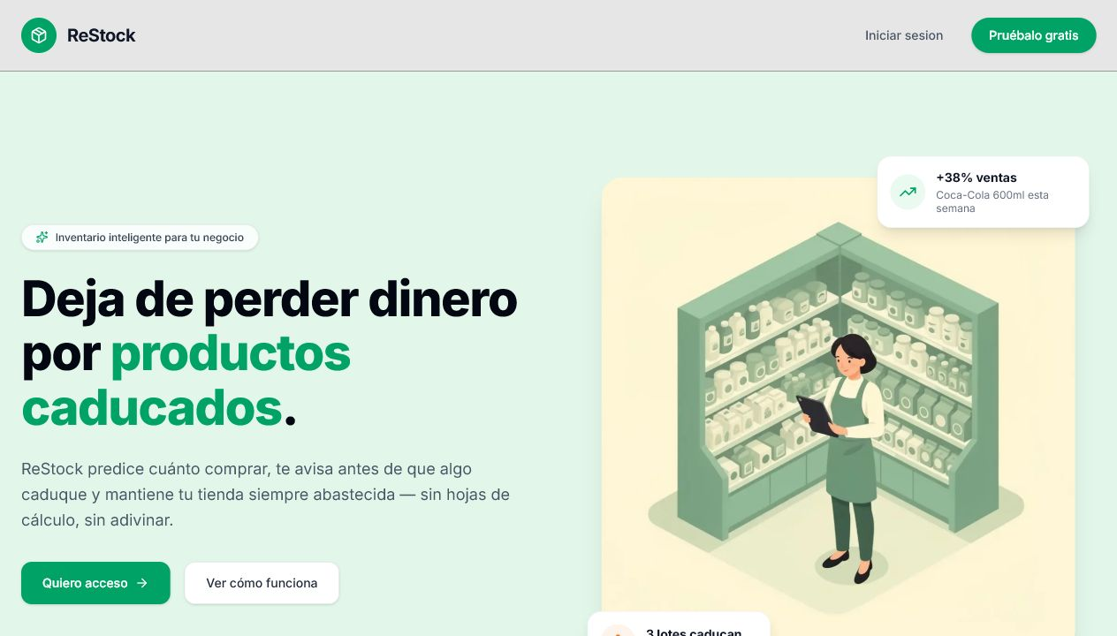
E1 - Landing page real: la propuesta de valor carga correctamente y presenta la aplicacion.
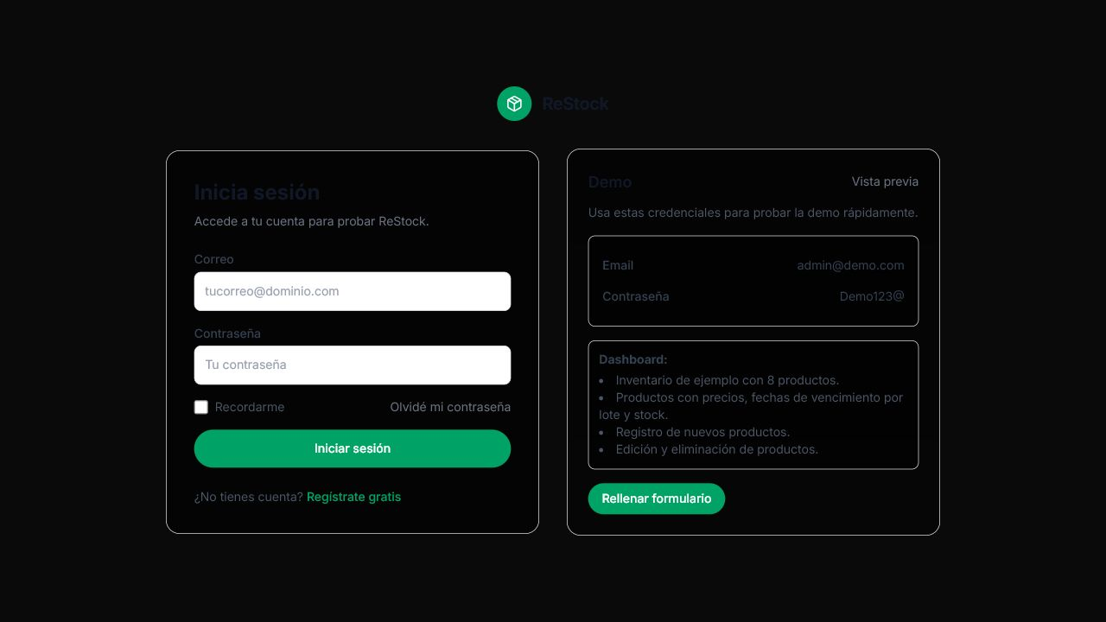
E2 - Login real: el formulario muestra las credenciales demo y la entrada al sistema.

Anexo fotografico 2 - Sesion y operacion
Capturas reales tomadas durante la revision para respaldar la evaluacion.
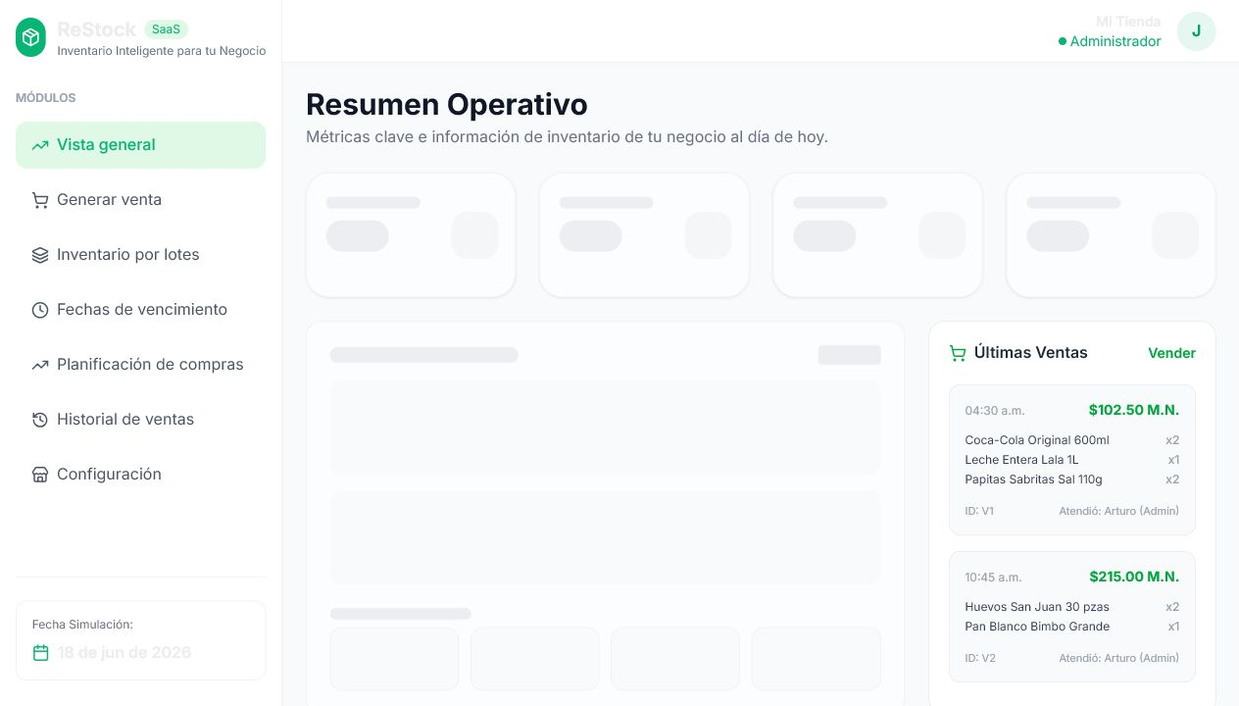
E3 - Dashboard autenticado: la sesion demo abre el resumen operativo con navegacion real.
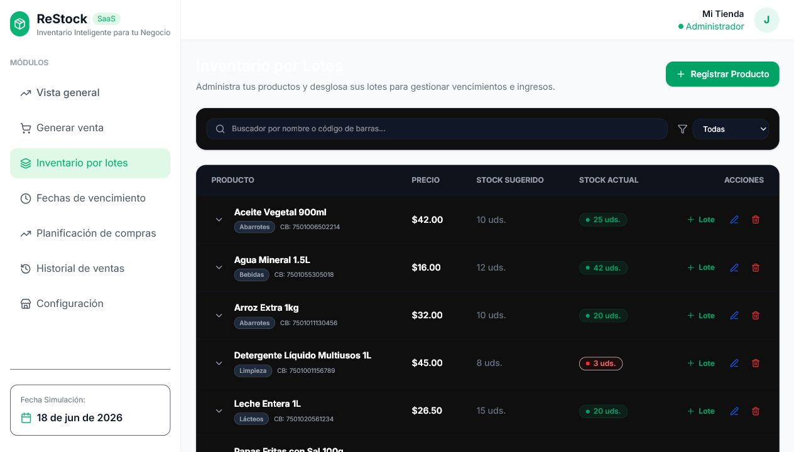
E4 - Inventario real: los productos y lotes muestran stock persistente y alertas de bajo inventario.

Anexo fotografico 3 - CRUD de inventario
Capturas reales tomadas durante la revision para respaldar la evaluacion.
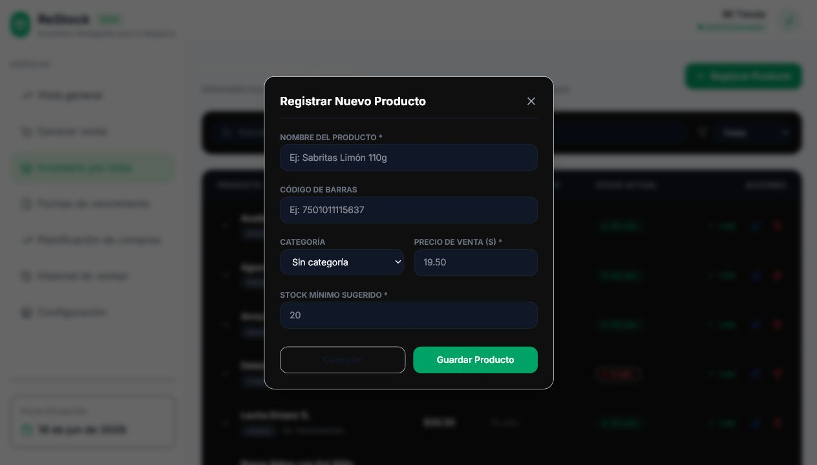
E5 - Alta de producto: modal funcional para registrar un producto de prueba.
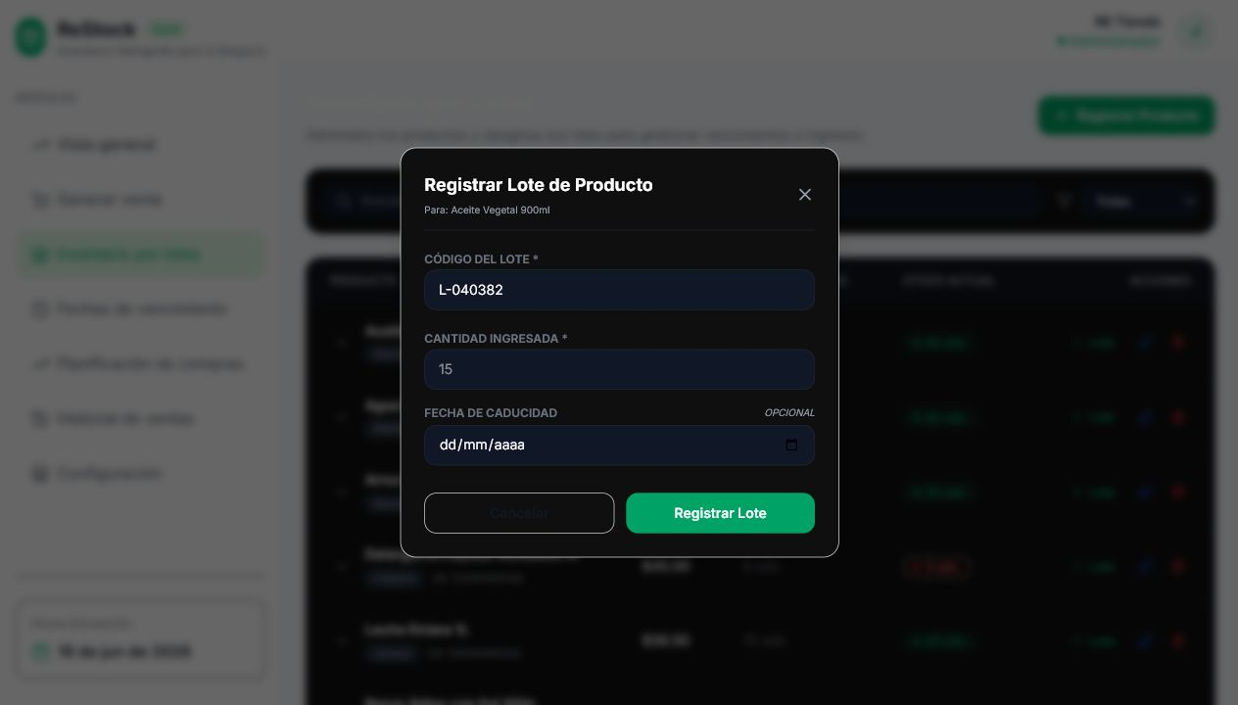
E6 - Alta de lote: modal funcional para registrar lotes y actualizar stock.

Anexo fotografico 4 - Modulos simulados 1
Capturas reales tomadas durante la revision para respaldar la evaluacion.
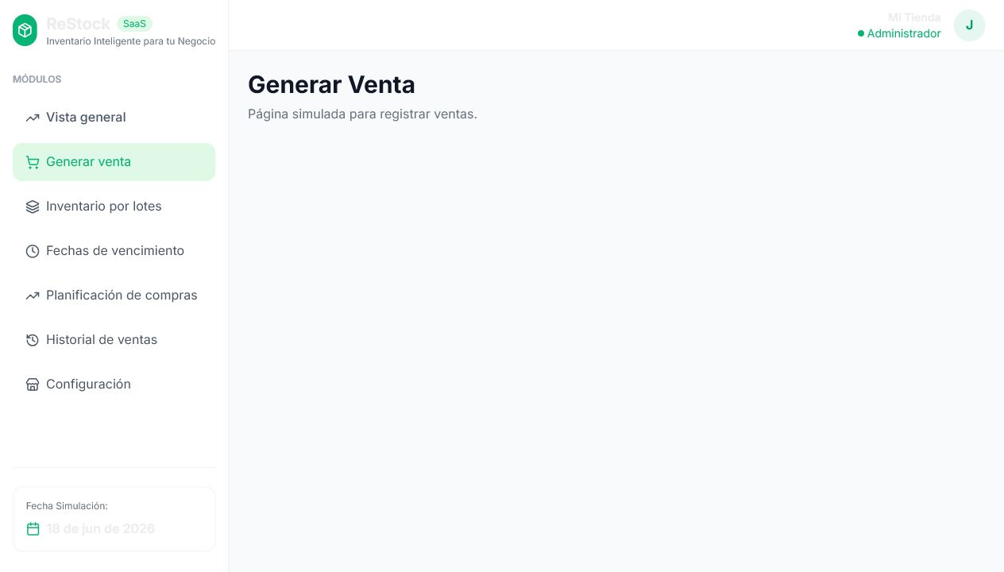
E7 - Ventas simuladas: la ruta no expone un formulario operativo.
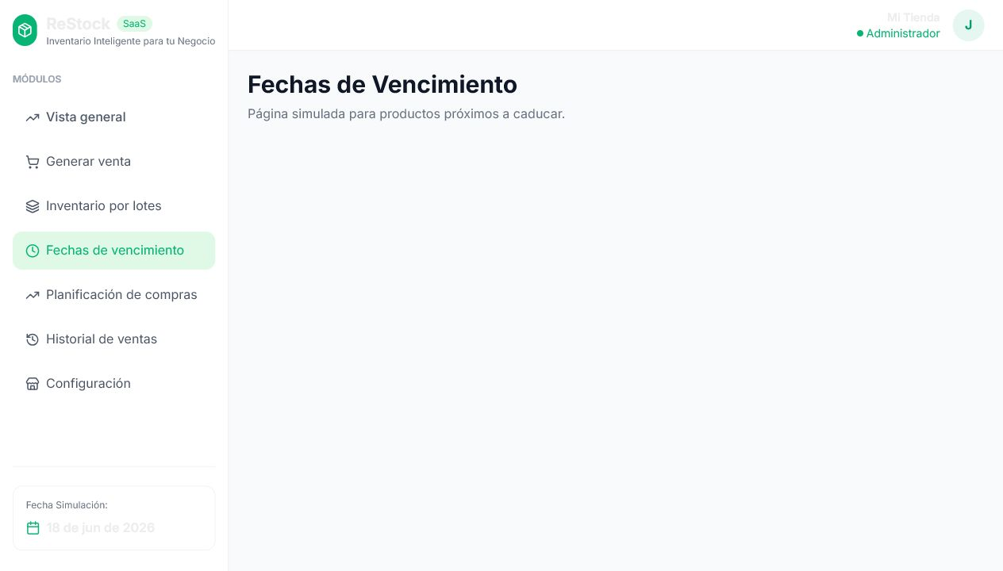
E8 - Vencimientos simulados: la ruta solo muestra contenido de demostracion.

Anexo fotografico 5 - Modulos simulados 2
Capturas reales tomadas durante la revision para respaldar la evaluacion.
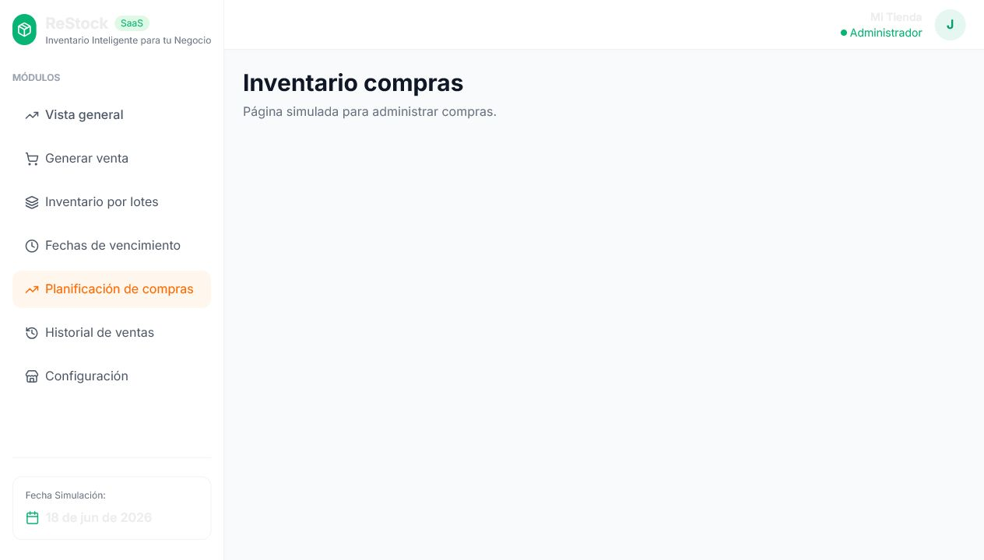
E9 - Compras simuladas: la ruta no implementa el flujo de abastecimiento.
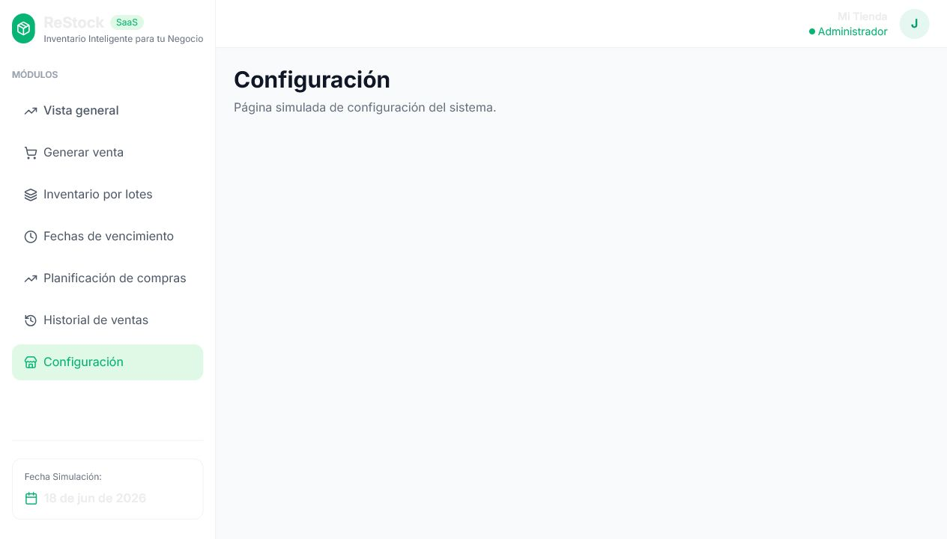
E10 - Configuracion simulada: la ruta no ofrece ajustes operativos reales.

